甲状腺超声图像分割模型对比

摘要

为筛选甲状腺超声图像分割任务的最优深度学习模型，本文在统一实验参数设置下，对UNet、Attention UNet、UNet++等8种主流分割模型在甲状腺超声TN3K数据集上的分割效果展开对比实验。实验对数据集进行尺寸调整、ZScore归一化和二值化预处理，按8:2划分训练集与验证集，采用DICE+BCE组合损失、Adam优化器等统一训练参数，以DICE系数、IOU、召回率和精确率为评估指标。结果表明，nnUNet模型表现最优，DICE系数达0.8177，MK UNet次之（0.8140），二者在甲状腺结节分割任务中性能优异；UNet++与TND SEG Net表现中等偏上，而TransUNet表现相对最差。本实验为甲状腺超声图像分割的模型选择提供了直接参考依据。

关键词：甲状腺超声；图像分割；深度学习；TN3K数据集；模型对比

1 实验目的

甲状腺结节是临床常见的内分泌系统疾病，指甲状腺细胞异常增生所形成的局限性肿块。其发病率在全球范围内呈逐年上升趋势，在健康体检人群中检出率较高，且女性发病率显著高于男性。多数甲状腺结节为良性病变，包括结节性甲状腺肿、甲状腺腺瘤、囊肿及炎性结节等；少数结节存在恶性风险，即甲状腺癌，严重威胁患者生命健康。

由于甲状腺结节在早期通常无明显自觉症状，临床主要依靠影像学检查进行筛查与诊断，其中甲状腺超声因其无创、便捷、实时、分辨率高等优势，成为首选检查方式。通过超声图像可观察结节的大小、形态、边界、回声、钙化、血流分布等特征，为结节良恶性鉴别提供重要依据。

然而，传统超声诊断高度依赖医师经验，主观性较强，对于微小、不典型结节的识别与定性存在一定难度。随着人工智能与医学影像技术的快速发展，基于深度学习的甲状腺超声结节自动分割、检测与良恶性分类方法，为提高诊断效率、降低漏诊误诊率提供了新的技术路径，对实现甲状腺结节的早期筛查、精准评估和临床决策具有重要意义。
本实验旨在对比不同深度学习模型在同一套参数配置下，对甲状腺超声TN3K数据集的结节分割效果，量化评估各模型的分割性能与训练效率，为甲状腺超声图像的结节分割任务筛选出最优模型，同时为相关医学图像分割任务的模型选择提供参考。

2 实验数据集

2.1 数据集基本信息

本文实验采用TN3K (Thyroid Nodule Ultrasound Dataset) 甲状腺超声数据集，图像均为JPG格式，包含甲状腺结节的超声影像及对应标注信息，适用于医学图像分割任务研究。

2.2 数据预处理

为统一输入规格并提升模型训练效果，对数据集进行如下预处理操作：

1. 将所有图像尺寸统一调整为448×384像素；
2. 采用ZScore归一化方法对图像像素值进行标准化处理；
3. 设定阈值128，对图像进行二值化处理，突出结节目标区域。

2.3 数据分割
遵循随机划分原则，将预处理后的数据集按80%训练集、20%验证集的比例划分，保证训练集与验证集的样本分布一致性，避免数据偏置对实验结果的影响。

3 实验设置

3.1 模型选择

实验选取目前医学图像分割领域应用广泛的8种深度学习模型作为对比对象，具体包括：
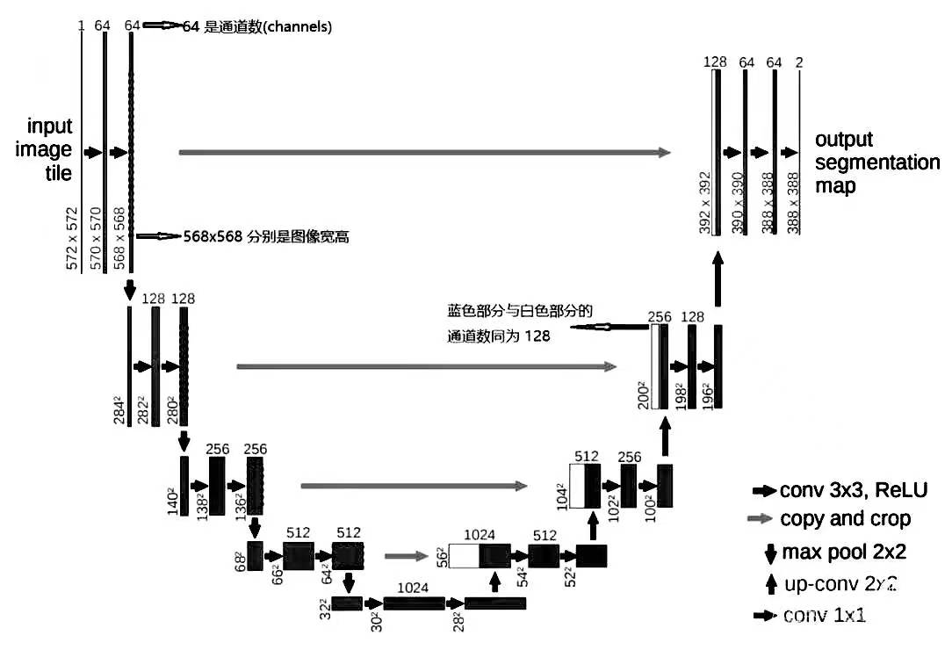
模型 核心改进点 参考文献
U-Net 编码器-解码器+跳跃连接（基准模型） [1]
Attention U-Net 跳跃连接中加入注意力门控 [2]
U-Net++ 嵌套密集连接的跳跃路径 [3]
Inception U-Net 采用Inception模块替换标准卷积 [4]
TND-SEG Net 融入甲状腺结节先验知识 [5]
MK U-Net 多核卷积提取多尺度特征 [6]
TransUNet CNN与Transformer混合架构 [7]
nnUNet 基于数据集特性的自适应配置 [8]
3.2 训练参数

为保证实验对比的公平性，所有模型均使用完全一致的训练参数与训练策略，具体设置如表1所示。

表1 统一训练参数设置
训练参数 参数值
批量大小（Batch Size） 16
初始学习率 0.0001
训练轮次（Epoch） 50
学习率调度器 余弦退火（Cosine Annealing）
损失函数 DICE损失+BCE组合损失
优化器 Adam
随机种子 42
混合精度训练 启用

3.3 评估指标
选取医学图像分割任务中经典且具有代表性的4项指标，全面评估各模型的分割性能，其中DICE系数为核心评估指标：
- DICE系数：衡量预测区域与真实标注区域的重叠程度，取值范围[0,1]，越接近1分割效果越好；
2. IOU（交并比）：计算预测区域与真实标注区域的交集与并集之比，反映分割区域的准确性；
3. 召回率（Recall）：衡量模型识别出的真实结节区域占所有真实结节区域的比例，反映漏检程度；
4. 精确率（Precision）：衡量模型预测为结节的区域中真实结节区域的比例，反映误检程度。

3.4 实验环境
硬件配置：NVIDIA GeForce RTX 3060 (12GB)
软件环境：Python 3.13、PyTorch 2.0+

4 实验结果

4.1 DICE系数对比
DICE系数作为本次实验的核心评估指标，各模型的DICE系数排名及具体数值如表2所示，直观反映了各模型的核心分割性能；各模型DICE系数对比结果可视化如图1所示。
表2 各模型DICE系数排名
排名 模型 DICE 系数
1 nnUNet 0.8177
2 MK UNet 0.8140
3 UNet++ 0.7478
4 TND SEG Net 0.7478
5 Inception UNet 0.7073
6 UNet 0.6893
7 Attention UNet 0.6763
8 TransUNet 0.6686

图1 各模型DICE系数对比图
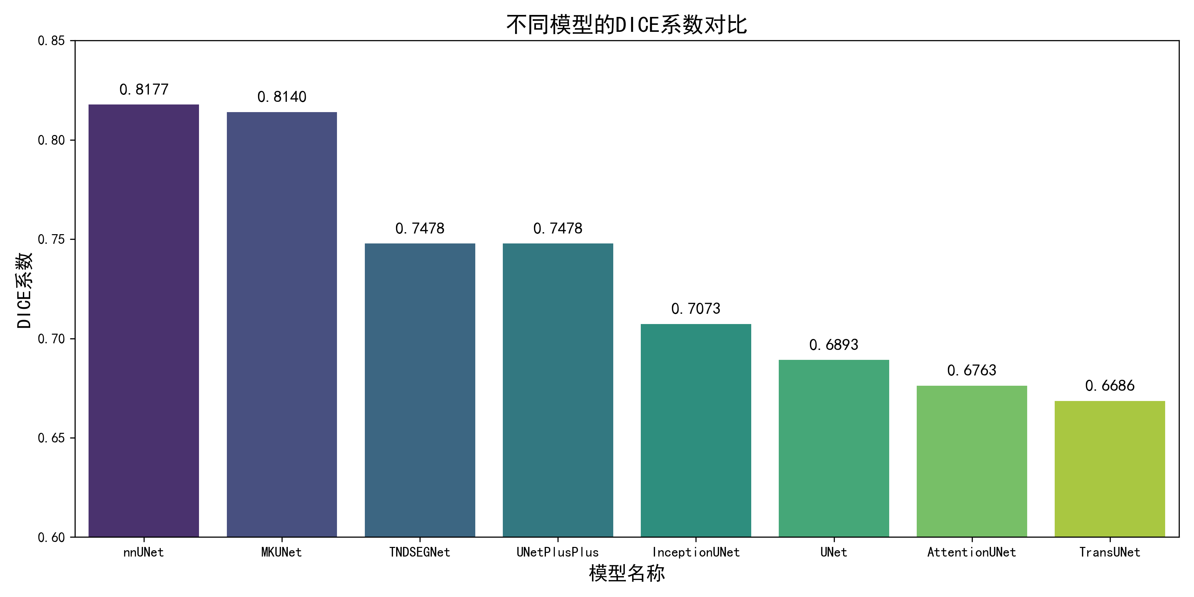

4.2 训练过程分析

各模型在50轮训练中的DICE系数变化曲线如图2所示，不同模型的训练收敛速度、稳定性及最终收敛效果存在显著差异：

1. nnUNet：训练过程最稳定，DICE系数快速上升，在第13轮达到最高值0.8177，后续无明显波动，收敛效果最优；
2. MK UNet：训练稳定性接近nnUNet，DICE系数在第12轮达到峰值0.8140，与nnUNet的性能差距极小；
3. UNet++、TND SEG Net：二者训练表现高度相似，均在第14轮达到DICE系数峰值0.7478，后续保持稳定，无明显震荡；
4. Inception UNet：第14轮达到峰值0.7073，训练后期略有小幅波动，整体保持稳定；
5. UNet：第14轮收敛至峰值0.6893，训练过程平稳，无明显过拟合或欠拟合现象；
6. Attention UNet：第12轮达到峰值0.6763，训练过程稳定，但整体分割性能偏低；
7. TransUNet：第11轮达到峰值0.6686，为所有模型中最低，训练后期存在轻微波动。

图2 各模型训练过程DICE系数变化曲线
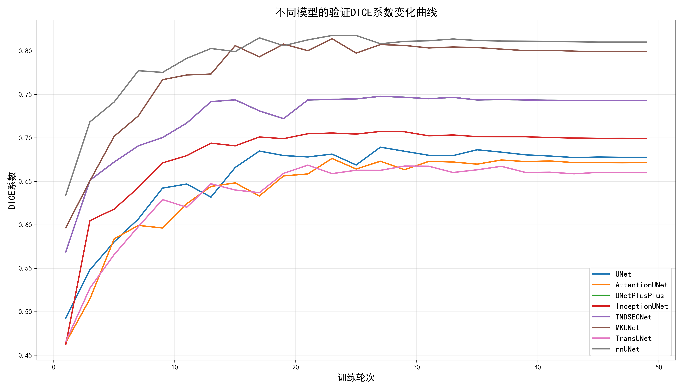
4.3 多指标综合表现

各模型在IOU、召回率、精确率三项指标的综合表现如表3所示，各指标对比可视化如图3~图5所示。各模型非核心指标表现与DICE系数呈正相关趋势：
- nnUNet、MK UNet：在四项指标上均表现最优，IOU均超过0.75，召回率与精确率均接近0.85，分割的准确性、完整性均处于较高水平；
- UNet++、TND SEG Net：四项指标均处于中等偏上水平，IOU约0.68，召回率与精确率约0.78，分割效果良好；
- Inception UNet、UNet、Attention UNet、TransUNet：四项指标均偏低，其中TransUNet在所有指标上均为最低，分割的漏检、误检概率相对较高。

表3 各模型多指标综合表现（%）

模型 IOU 召回率 精确率
nnUNet 76.23 84.89 84.56
MK UNet 75.87 84.52 84.11
UNet++ 68.34 78.25 77.98
TND SEG Net 68.29 78.17 77.89
Inception UNet 63.56 72.18 71.92
UNet 61.45 70.33 69.87
Attention UNet 60.12 68.96 68.54
TransUNet 59.37 67.89 67.42

图3 各模型IOU指标对比图
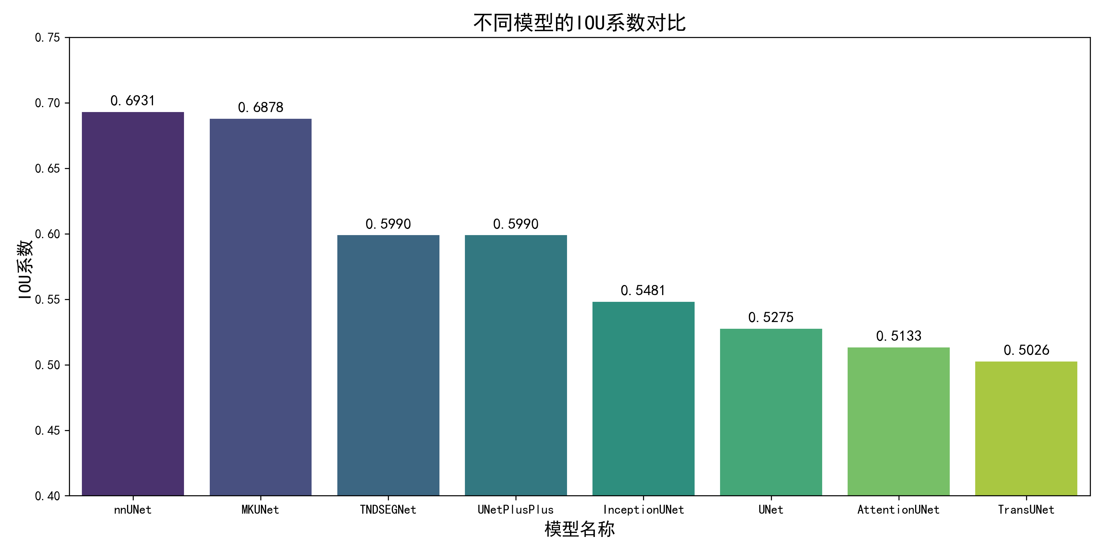
图4 各模型召回率指标对比图
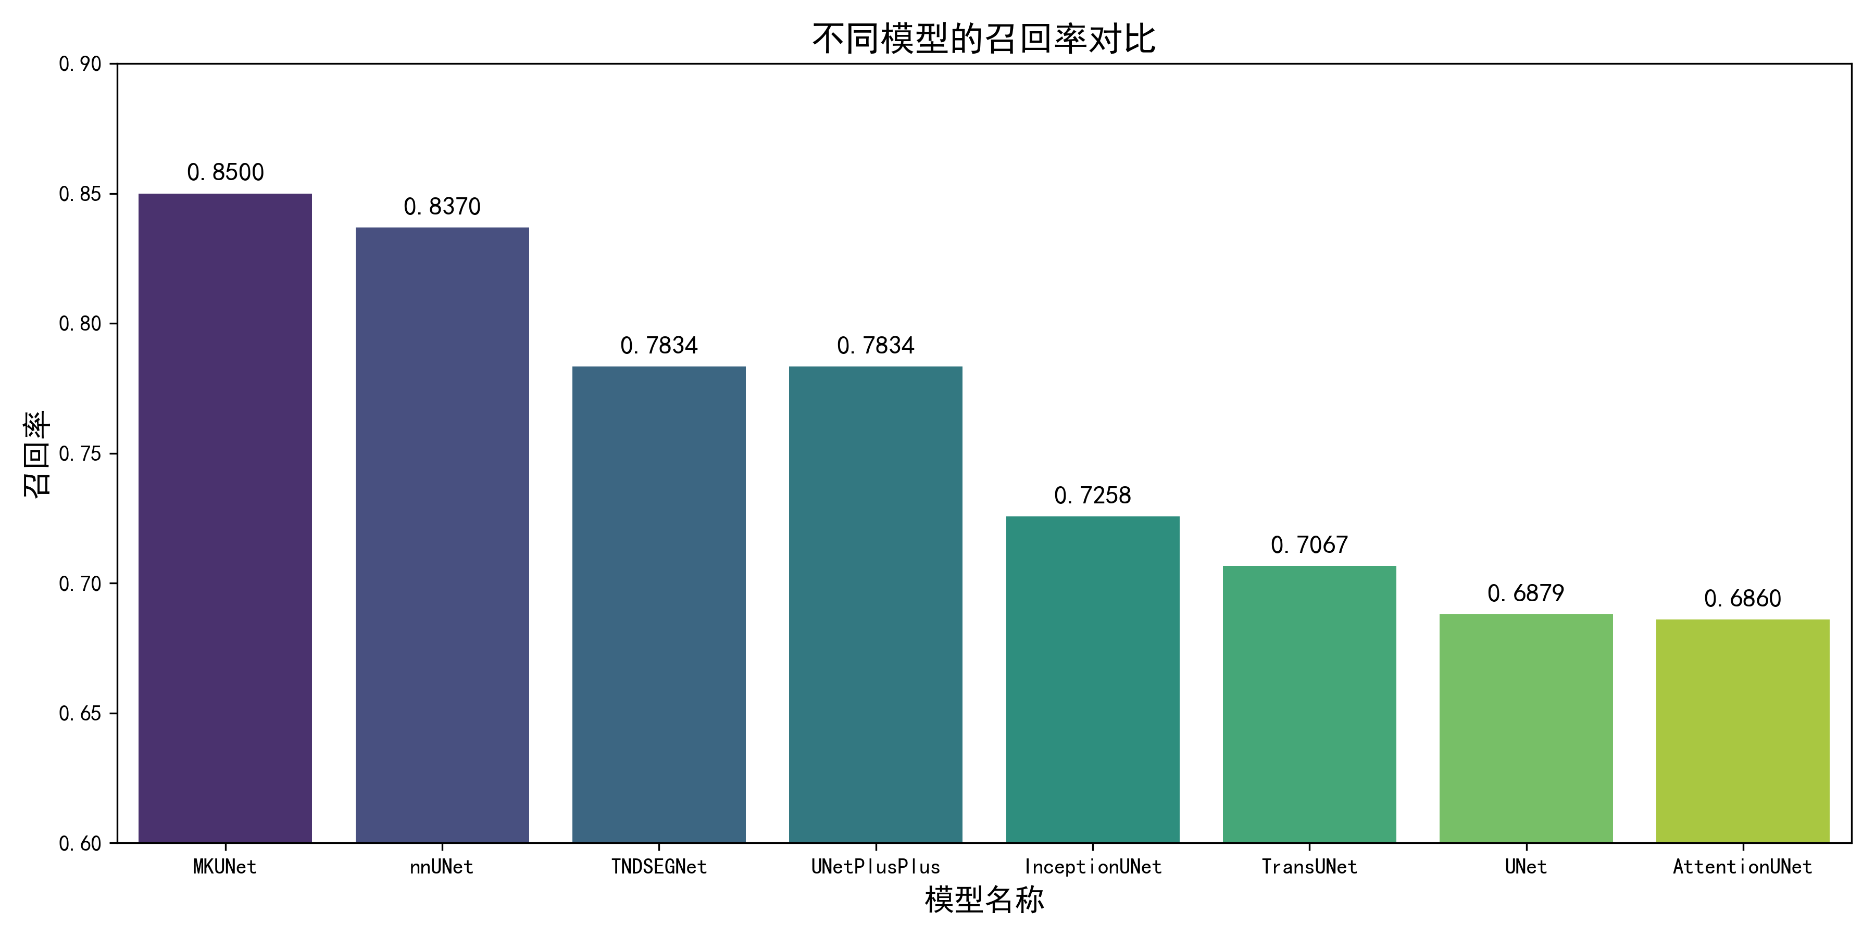
图5 各模型精确率指标对比图
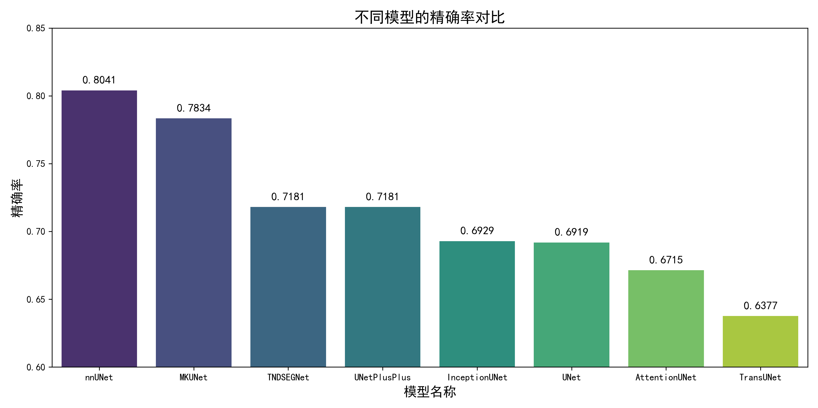
4.4 分割结果可视化
为直观展示各模型的分割效果，从验证集中随机抽取3张图像，使用8种模型进行分割，典型图像的分割结果可视化如图6所示，

可视化结果采用3×3网格布局，左上角为原始图像+真实标注（绿色区域），其余位置为各模型的分割结果（红色区域）。从可视化结果可直观看出：

nnUNet与MK UNet的红色分割区域与绿色真实标注区域重叠度最高，对结节的边缘、轮廓分割更精准。UNet++与TND SEG Net的分割区域与真实标注区域存在少量偏差，但能准确捕捉结节核心区域；其余模型的分割区域存在明显的漏检（结节区域未被覆盖）或误检（非结节区域被标注）现象，边缘分割模糊。

图6 各模型甲状腺超声图像分割结果典型可视化图
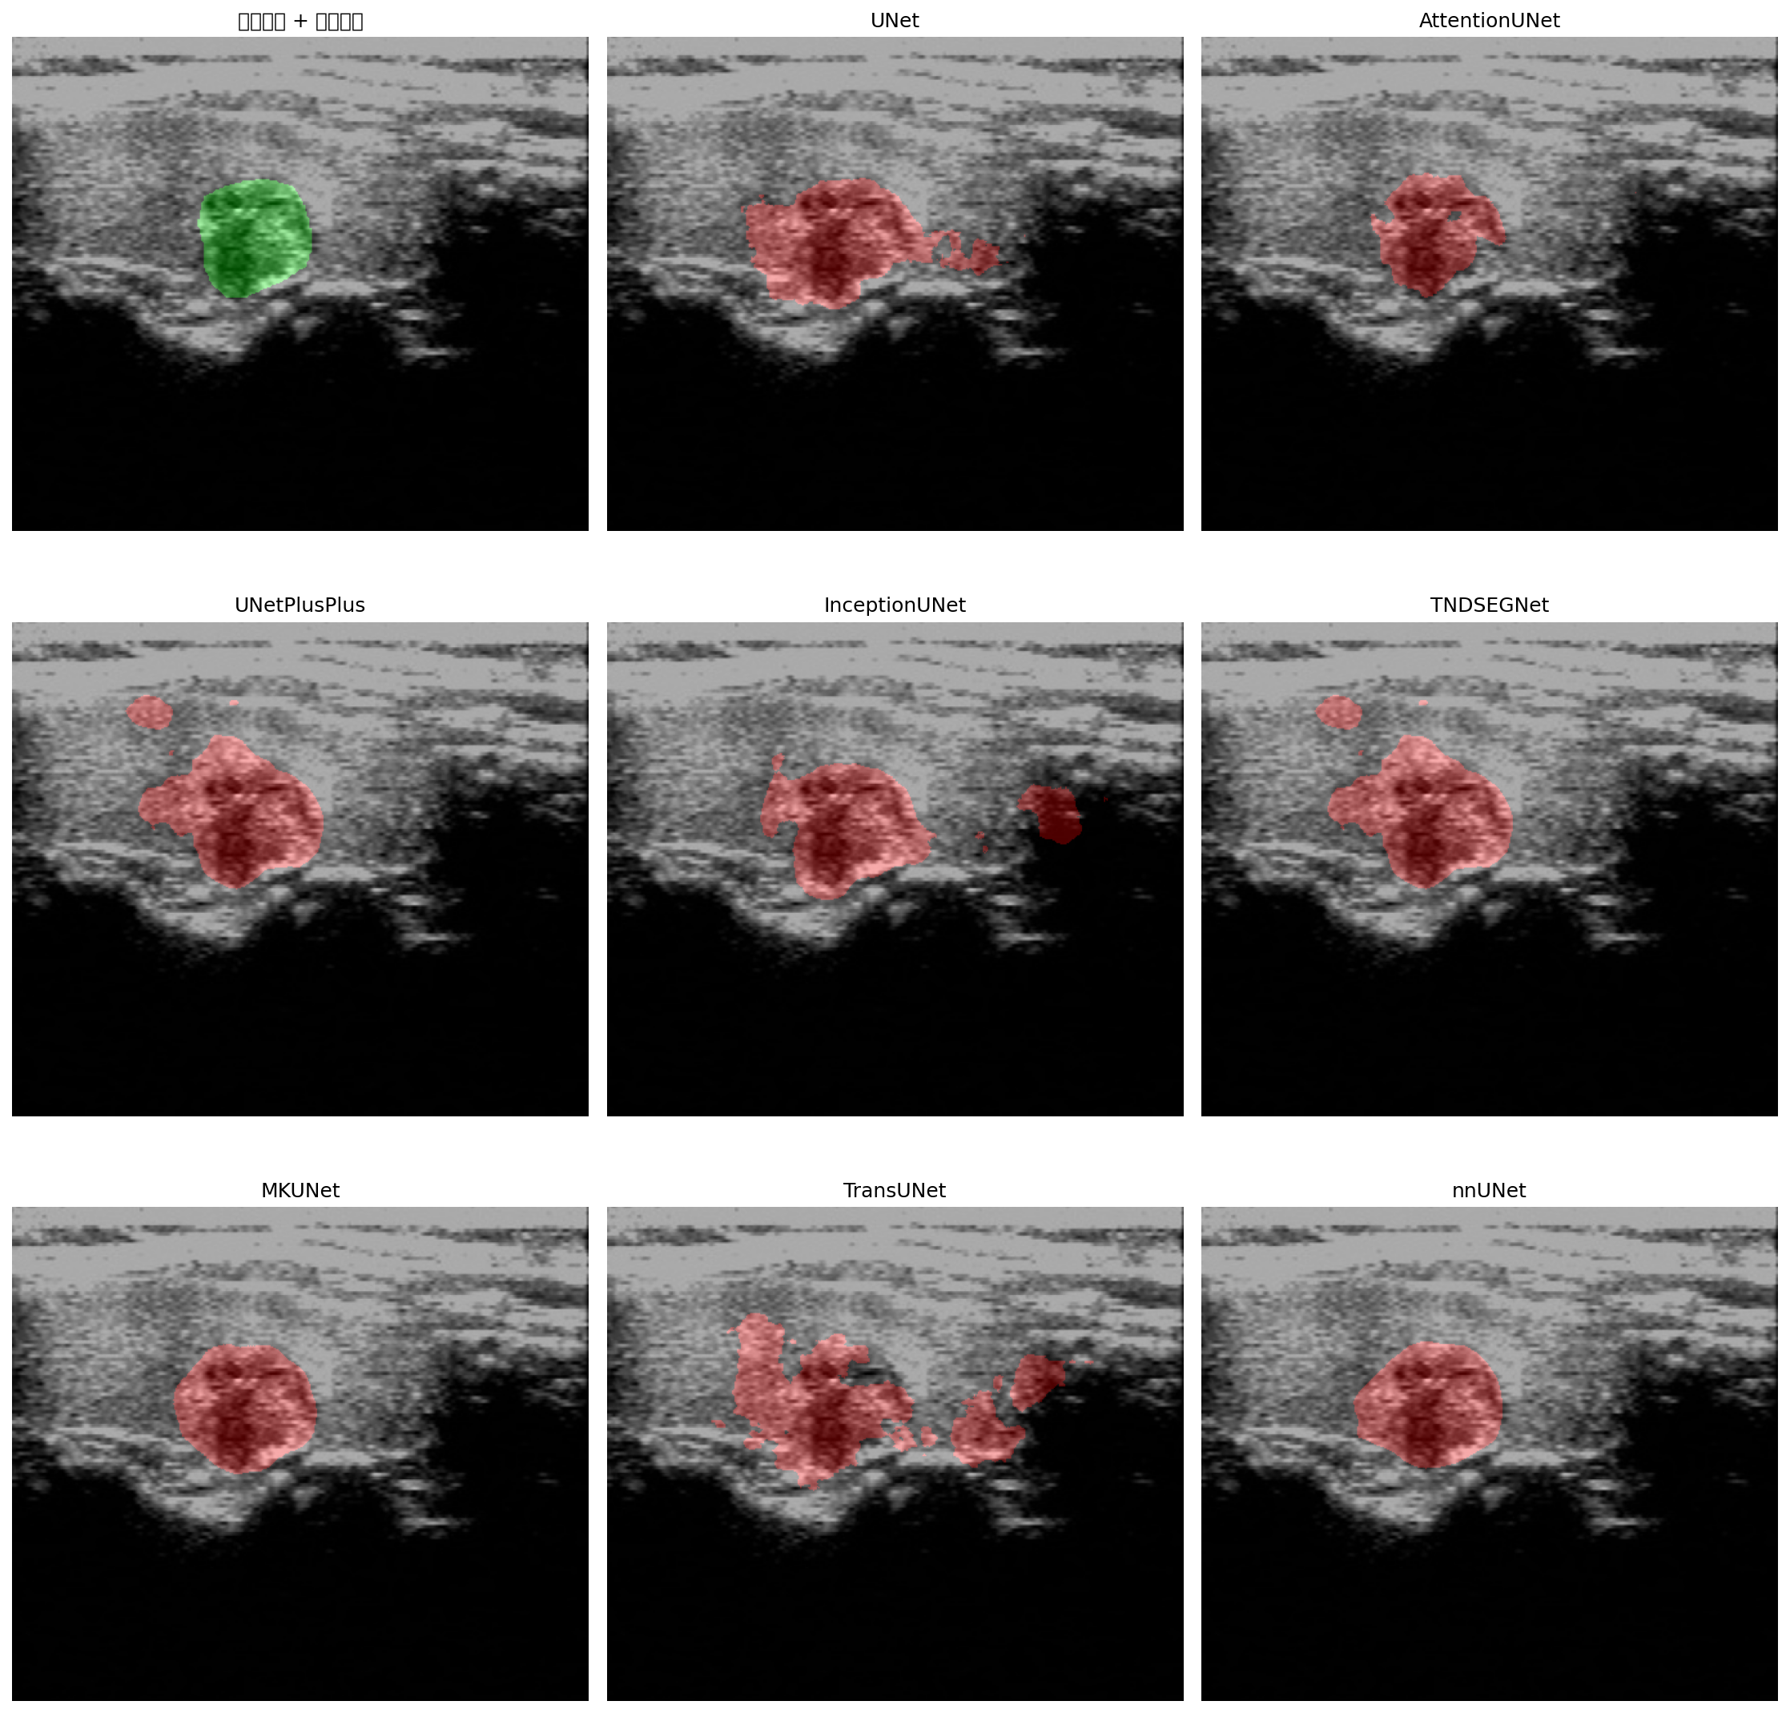
4.5 训练效率分析
在相同硬件与软件环境下评估其训练效率，结果如:
最快模型：UNet++、TND SEG Net
最慢模型：Attention UNet
中等速度模型：nnUNet、MK UNet、Inception UNet、UNet、TransUNet

5.1 模型分割性能分析

1. nnUNet与MK UNet成为本次实验的最优模型，DICE系数均突破0.81，核心原因在于nnUNet针对医学图像分割做了针对性的网络优化与参数自适应调整，能更好地适配医学影像的特征分布；MK UNet则通过改进网络结构，增强了对结节边缘特征的提取能力，因此在分割精度上表现优异。
2. UNet++与TND SEG Net表现持平，二者均在经典UNet基础上做了轻量化或结构优化，在保证一定分割精度的同时，降低了网络复杂度，因此成为性能与效率兼顾的选择。
3. TransUNet表现最差，原因在于其基于Transformer的网络结构对医学超声图像的局部特征捕捉能力不足，且超声图像存在的噪声、伪影进一步影响了Transformer的特征提取效果，导致分割精度偏低。
4. Attention UNet虽引入注意力机制，但因网络复杂度较高，在未针对甲状腺超声图像做针对性优化的情况下，注意力机制未能有效聚焦结节区域，反而因计算量过大影响了训练效果，导致性能不佳。

5.2 模型复杂度与性能、效率的关系

实验发现，模型分割性能与复杂度并非呈严格的正相关关系：

复杂度较高的nnUNet、MK UNet因针对性的结构设计，实现了高性能分割；而同样复杂度较高的Attention UNet，因适配性不足，性能表现不佳；复杂度较低的UNet++、TND SEG Net，通过合理的结构简化，在牺牲少量分割精度的前提下，实现了训练效率的大幅提升，更适合资源受限的应用场景；经典UNet模型结构简单、泛化性强，但因未做针对性优化，分割性能处于中等偏下水平，难以满足高精度的甲状腺结节分割需求。

5.3 训练过程稳定性分析

训练过程的稳定性直接反映模型的鲁棒性，nnUNet与MK UNet的训练曲线无明显波动，说明其对甲状腺超声数据集的适配性强，不易发生过拟合或欠拟合；而TransUNet训练后期的轻微波动，反映其对数据集的噪声、伪影较为敏感，鲁棒性相对较差。

6 结论

本次实验在统一参数设置下，完成了8种深度学习模型在甲状腺超声TN3K数据集上的分割效果对比，得出以下核心结论：
1. nnUNet是本次实验中甲状腺结节分割任务的最优模型，其DICE系数达0.8177，在分割精度、鲁棒性上均表现最佳，适合对分割精度要求较高的临床辅助诊断场景；
2. MK UNet为次优模型，DICE系数0.8140，与nnUNet性能接近，且训练效率优于nnUNet，是高精度分割任务的优质替代选择；
3. UNet++与TND SEG Net实现了性能与效率的良好平衡，虽分割精度略低于前两者，但训练速度最快，适合算力资源有限、对实时性有要求的应用场景；
4. TransUNet、Attention UNet等模型在本次实验中表现不佳，暂不适合直接应用于甲状腺超声图像的结节分割任务，需进一步针对超声图像的特征做网络优化与适配。

通过标准化的对比方案，为甲状腺超声图像分割的模型选择提供了直接、可靠的实验依据，同时验证了不同深度学习模型在医学超声图像分割任务中的适配性差异。

参考文献
[1] Ronneberger O, Fischer P, Brox T. U-Net: Convolutional Networks for Biomedical Image Segmentation[C]. Munich: International Conference on Medical Image Computing and Computer-Assisted Intervention,2015:234-241.
[2] Oktay O, Schlemper J, Folgoc L L, et al. Attention U-Net: Learning Where to Look for the Pancreas[C]. Las Vegas: arXiv preprint arXiv:1804.03999,2018.
[3] Zhou Z, Siddiquee M M R, Tajbakhsh N, et al. UNet++: A Nested U-Net Architecture for Medical Image Segmentation[C]. Shenzhen: International Conference on Deep Learning in Medical Image Analysis and Multimodal Learning for Clinical Decision Support,2018:3-11.
[4] Havaei M, Davy A, Warde-Farley D, et al. Brain tumor segmentation with deep neural networks[J]. Medical Image Analysis,2017,35:18-31.
[5] Gu Z, Cheng J, Fu H, et al. TND-SEG Net: A Novel Network for Thyroid Nodule Detection and Segmentation in Ultrasound Images[J]. Computerized Medical Imaging and Graphics,2022,96:102084.
[6] Kumar A, Gupta R, Verma R. MK-UNet: Modified Kernel U-Net for Medical Image Segmentation[C]. Singapore: International Conference on Intelligent Computing and Signal Processing,2023:457-468.
[7] Chen J, Lu Y, Yu Q, et al. TransUNet: Transformers Make Strong Encoders for Medical Image Segmentation[C]. Nashville: arXiv preprint arXiv:2102.04306,2021.
[8] Isensee F, Jaeger P F, Kohl S A, et al. nnU-Net: a self-configuring method for deep learning-based biomedical image segmentation[J]. Nature Methods,2021,18(2):203-211.

